四川省省级通用数据交换(含批量数据)服务管理平台

开发文档

四川久远银海软件股份有限公司
2O19年11月
目录
一、 应用平台介绍 2
1. 简介 2
2. 平台原理及流程 2
3. 子功能简介 2
二、 项目部署(仅web部分) 3
1. 拉取项目 3
2. 导入工程 4
3. 工程配置及启动 6
三、 项目解读 8
1. 项目结构 9
2. pom依赖 10
3. 二次开发 11

应用平台介绍

简介
基于 POSTGRESQL 开源数据库的发布订阅逻辑复制功能实现的可定制、可管理的省市健康信息交换（含批量数据交换）与管理平台。建立服务端临时交换数据配置服务，数据源库和目标库通过发布资源订阅资源实现数据交换。

平台原理及流程
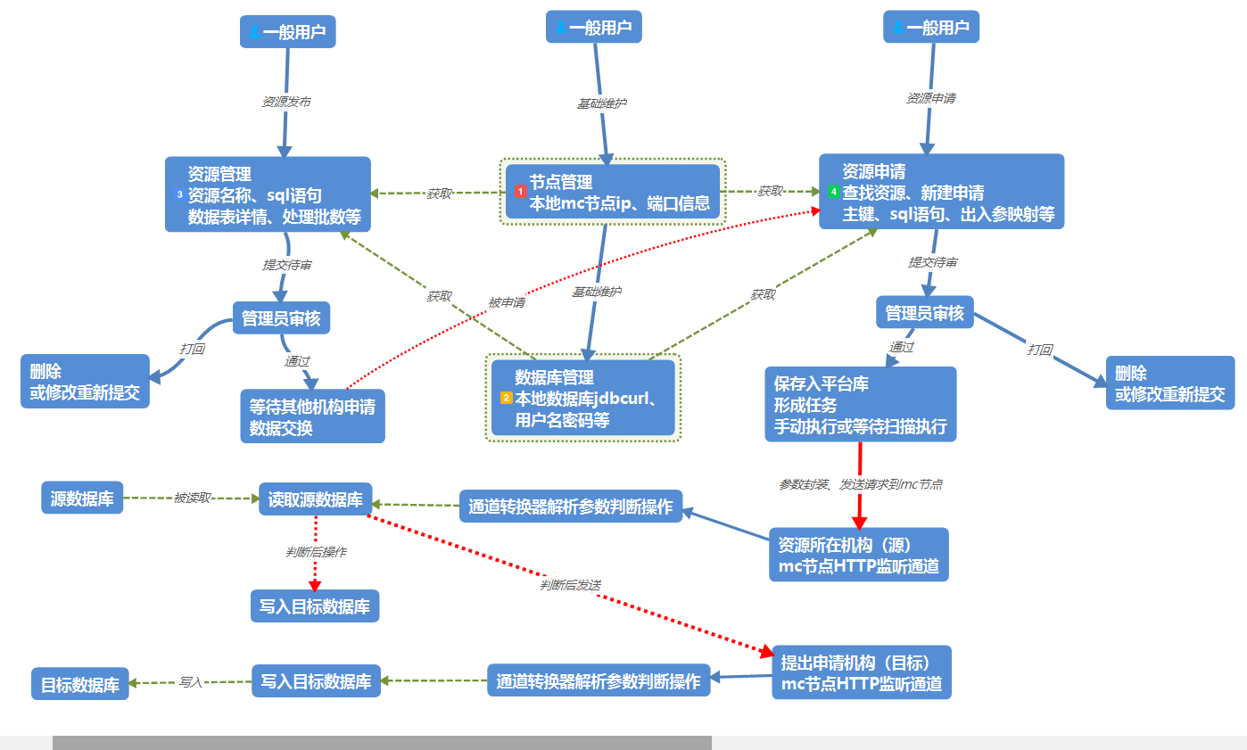

子功能简介
- 数据表管理：一般用户登录后，录入本地数据表详细信息(可选操作)。此模块为方便在维护资源时，直接由表导入资源。若不维护数据表，对主体功能不影响。
- 数据库管理：一般用户登入后，需要录入本地数据库的相关信息，存储于此平台的数据库中，便于后续构建数据交换任务时作为参数使用。
- 节点管理：一般用户登入后，需要录入本地MirthConnect节点信息，存储于此平台的数据库中，便于后续数据交换时作为参数使用。数据表管理、数据库管理、节点管理，这三个模块为基础管理。
- 资源管理：一般用户登入后，录入本地资源相关信息，此处资源是以数据表基础，加上本地的数据库信息，节点信息构造的模型，是主体功能的核心。资源有4种状态：暂存、提交、审核、打回。经管理员审核通过的资源即发布资源后才能被用作数据交换。
- 资源申请管理：一般用户登入后，对他人的已发布资源进行申请，此处用户拥有查看所有机构名下所有已发布资源的权限。针对想要获取的资源，找到具体的机构，具体的资源后，即可填写申请。资源申请有4种状态：暂存、提交、审核、打回。资源申请经管理员审核通过后即可构建数据交换任务，定时拉取数据。
- 资源审核：管理员针对机构提交的想发布的资源进行审核，通过或驳回。
- 资源申请审核；管理员针对机构提交的资源申请进行审核，通过或驳回。审核通过的资源申请自动生成任务开始执行。
以上，为子功能简介。平台的核心是资源的发布和申请，最终在资源申请审核通过之后，后台会扫描任务定时执行数据交换。
- Mc通道监控平台：对于节点mc的通道的基本信息监控，当前状态、历史状态监控。
- 交换任务调度日志：监控每一个任务的调度情况执行情况。
- 批量数据交换日志：监控所有任务中数据交换的具体情况。
- 交换任务管理：监控平台中所有的任务情况。

项目部署(仅web部分)

拉取项目
登录github，搜索schie。健康信息交换与共享服务系统
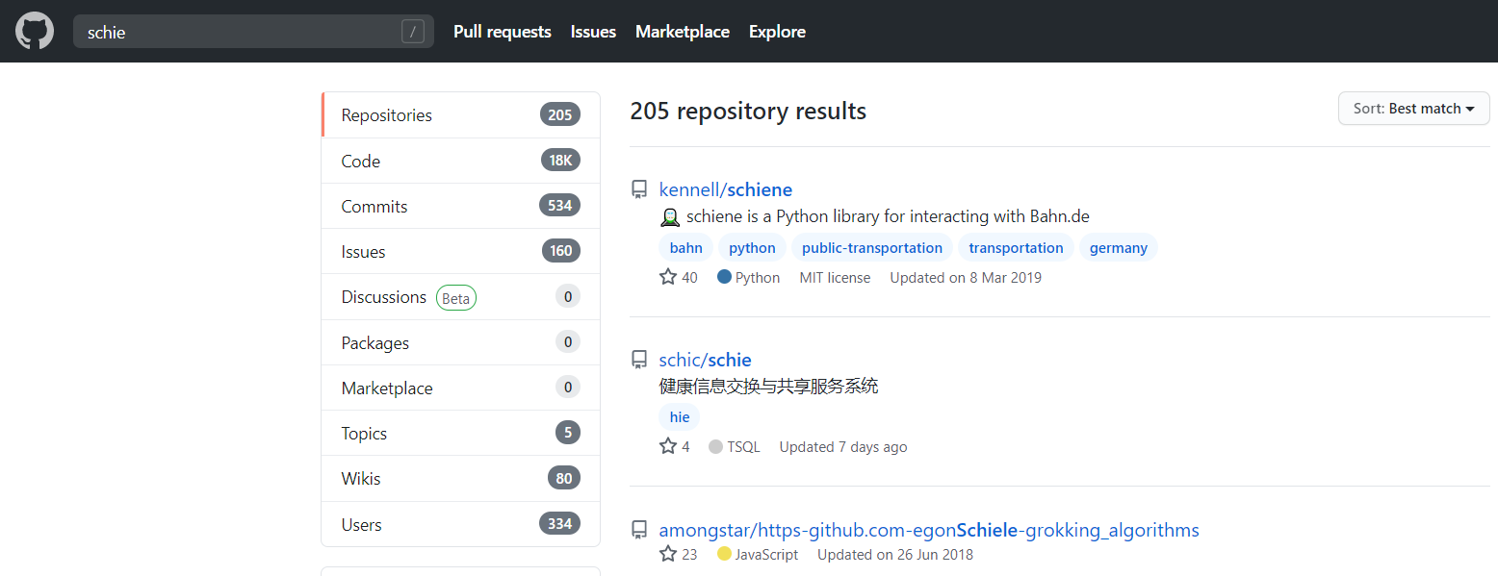
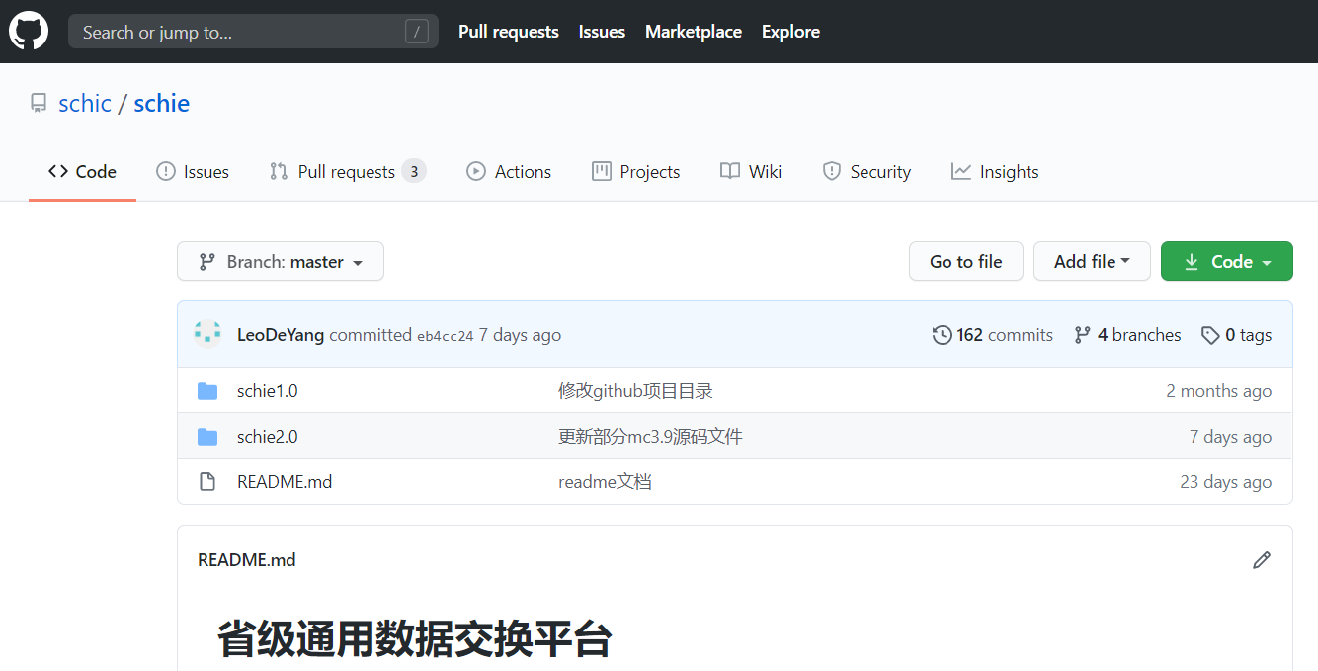
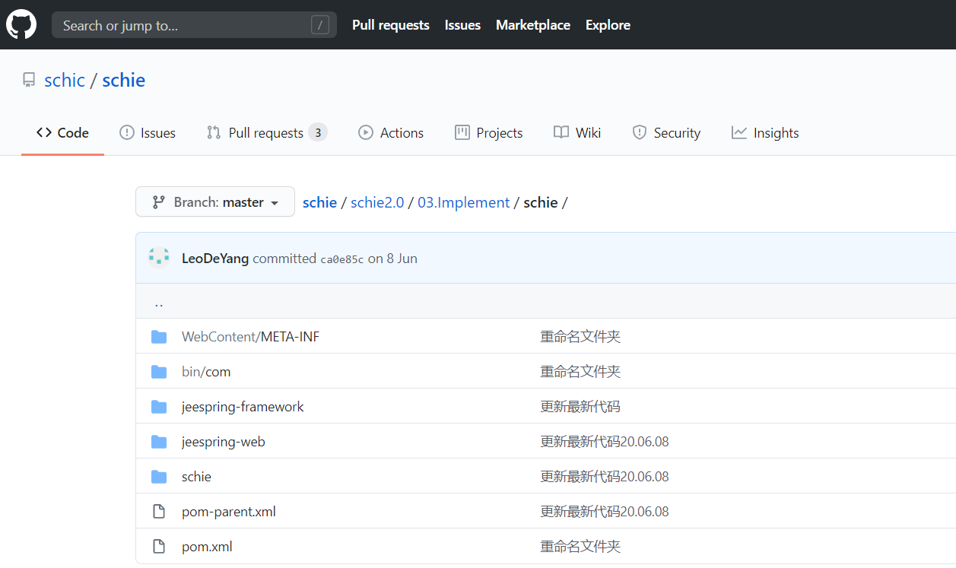

导入工程
建议使用idea(eclipse也可以)导入工程import project 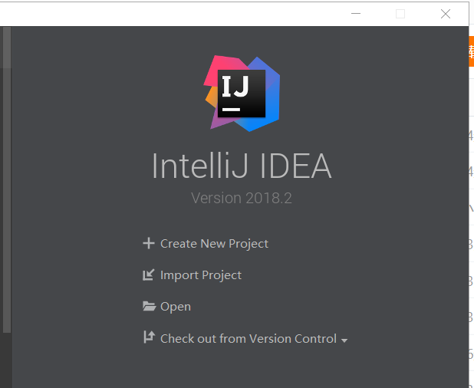
注意选择pom.xml的上一级目录直接next
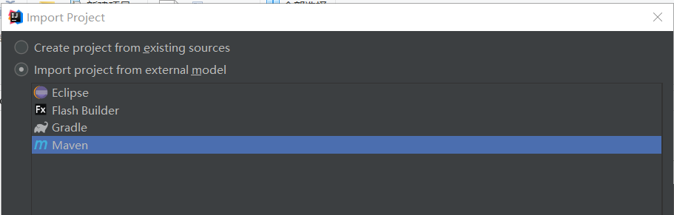
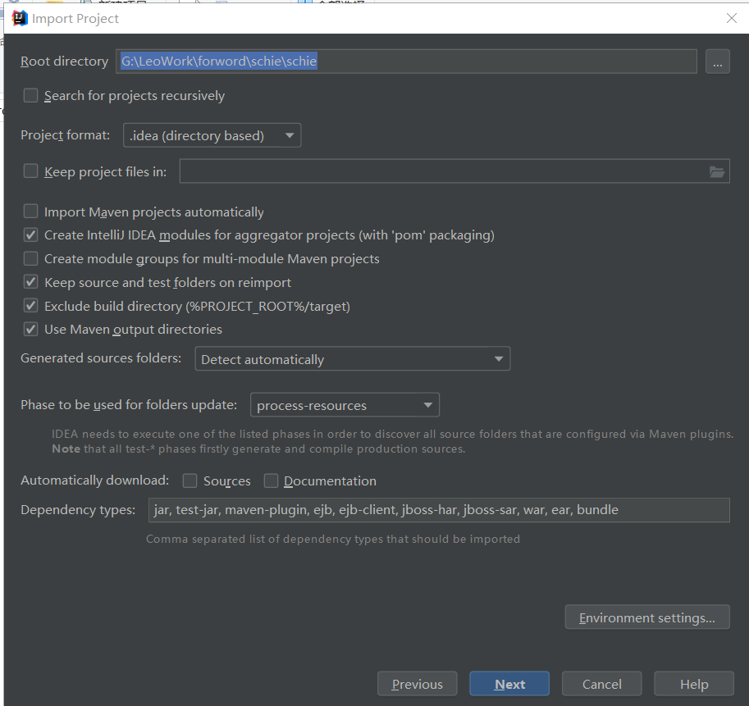
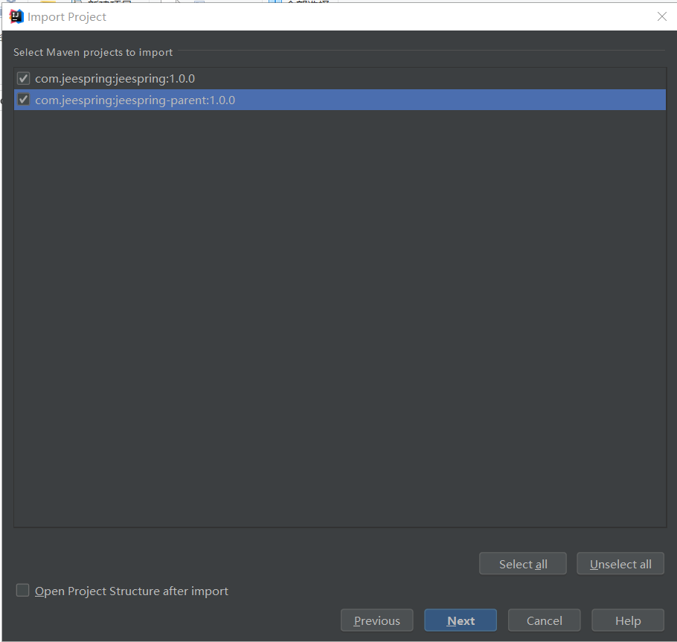
选择一下自己的jdk版本，next
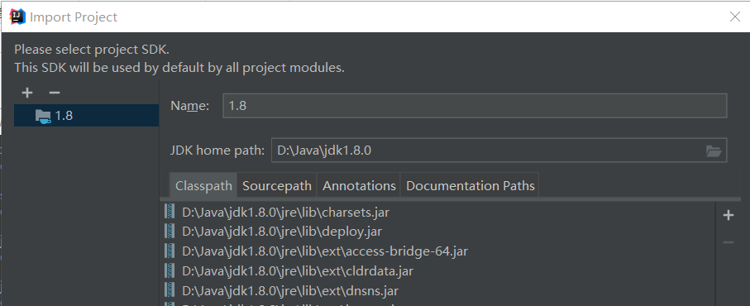
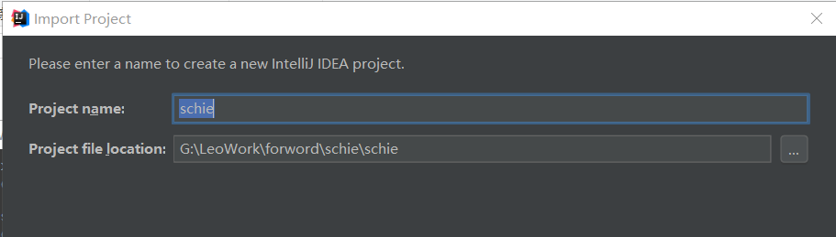
在导入成功之后，项目目录结构如下
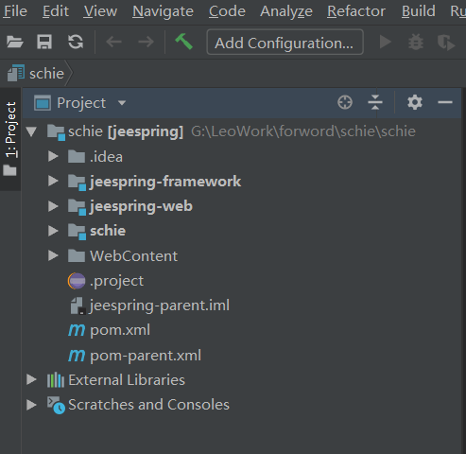
这个时候呢，idea会自动导包到本地的maven仓库中。如果本地没有maven，百度一下教程安装好自己的maven，设置好仓库。

工程配置及启动
点击run配置，再点击左上角+号，找到Tomcat 新建local。找到Deployment选项卡
注意取个名字，这里取名字为schie
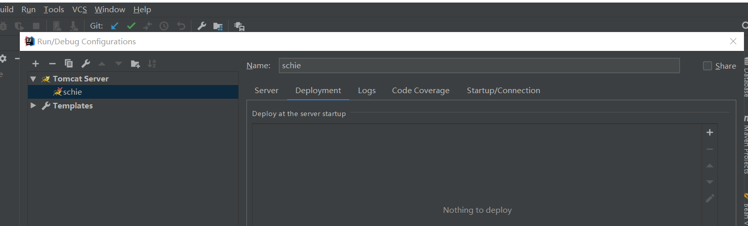
点击右侧+号，选择war exploded
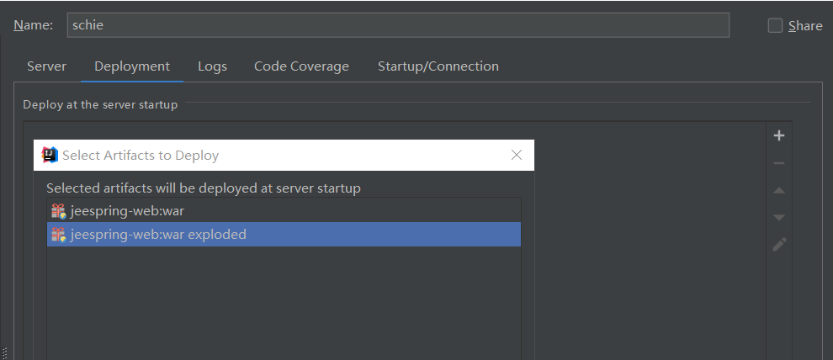
Server选项卡
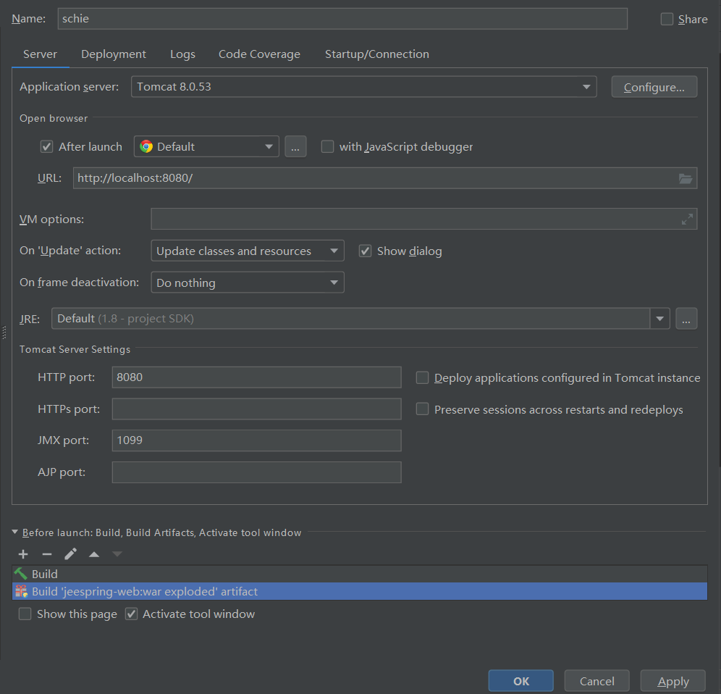
导入项目数据库到本地的数据库中，此处用到的是Postgresql，也支持mysql oracle等。
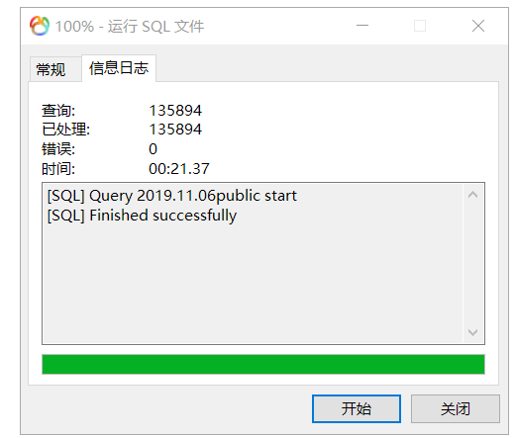
在jeespring-web子项目的resources中找到配置文件application.yml文件，修改数据库、redis密码、端口 为自己本地的。
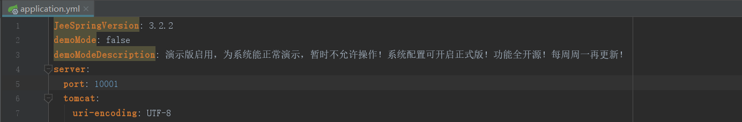
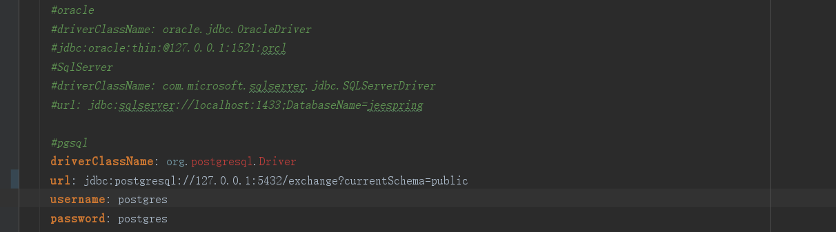
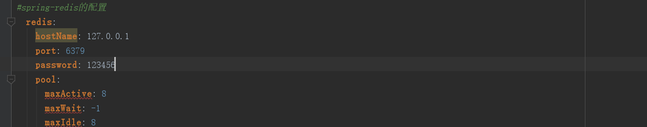
一切就绪，点击debug模式启动，那个蟑螂一样的按钮
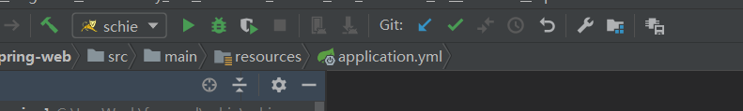
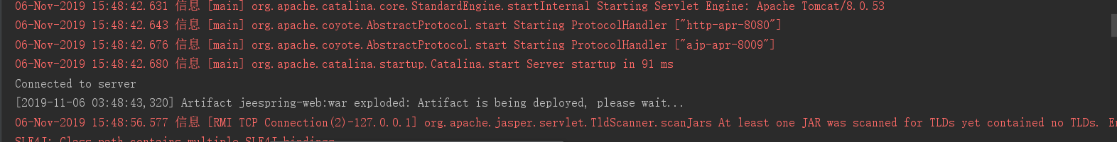
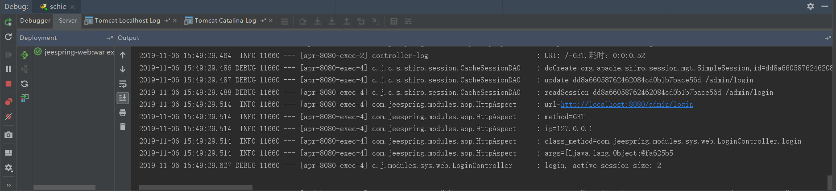


项目解读
本项目整体采用的是jeespringcloud框架，开发出数据交换平台
码云地址:https://gitee.com/JeeHuangBingGui/jeeSpringCloud

项目结构
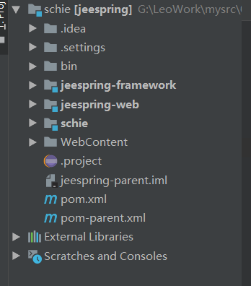
Jeespring-framework 项目的公共部分。项目用户，机构，权限等代码
Jeespring-web 项目的主配置文件、框架部分的页面
Schie 本数据交换平台，所有自己开发的代码和页面
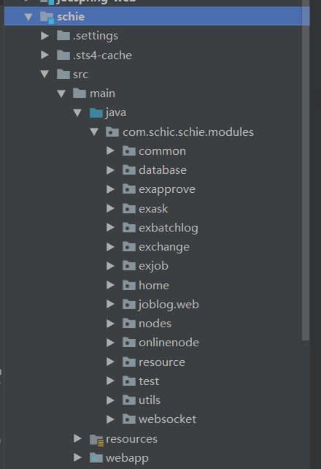
Schie文件夹下，src文件夹下，modules文件夹下
包含了所有前面介绍的子功能模块代码。Resources文件夹中是对应的mapping文件
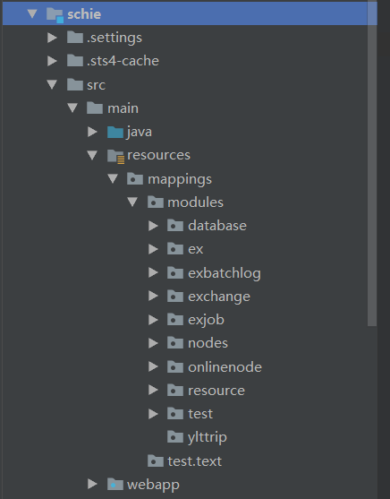
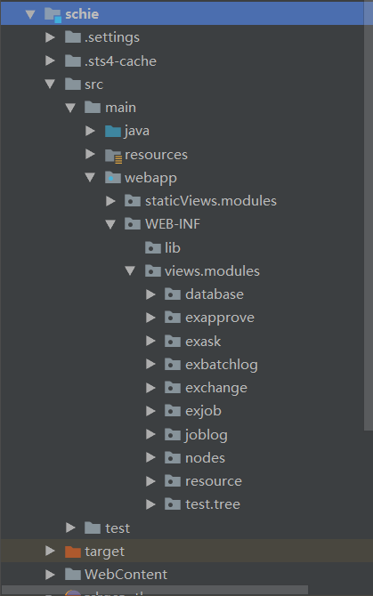
webapp文件夹下modules文件夹下，是对应的页面jsp文件。

pom依赖
本项目一共有五个pom.xml文件,如下图
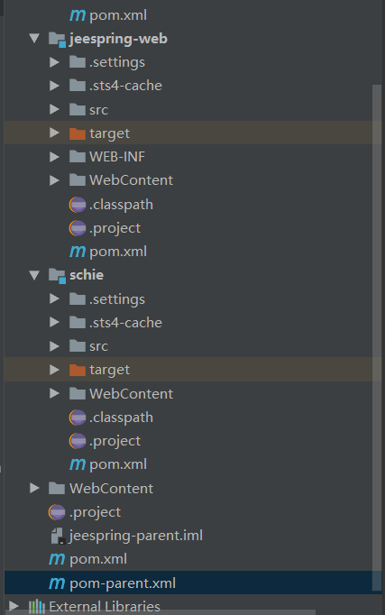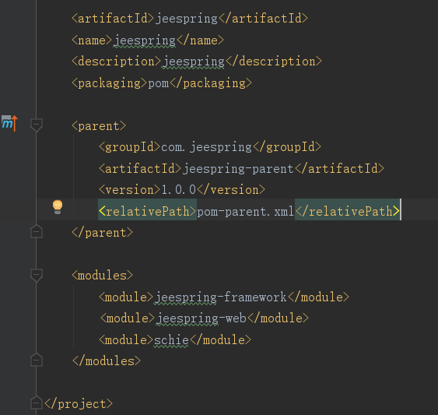
Pom-parent.xml 公共的依赖
主项目中pom.xml 管理项目结构，包含三个子模块<modules>，继承自pom-parent.xml
Schie中pom.xml 继承自主项目中pom.xml，依赖另外两个子模块pom.xml
Jeespring-web中pom.xml 继承自主项目中pom.xml，依赖另外两个子模块pom.xml
Jeespring-framework中pom.xml 继承自主项目中pom.xml，不用依赖另外两个子模块pom.xml

二次开发
在本项目的基础上，要想再次进行开发。分两种情况
一种是新建模块，类似新建一个子项目如schie一样，重新建立pom，放入自己的代码和页面。
一种是直接在此基础上，平台菜单中添加菜单添加模块，代码页面放入schie中。

